江苏省仪征中学2020-2021学年度第二学期高一生物学科导学单
染色体变异在育种上的应用
研制人：刘飞 审核人：宣雯雯 授课时间： 2021 年 5月 20 日
【学习目标】
- 描述单倍体育种和多倍体育种的原理和操作过程。
- 说出低温诱导染色体数量加倍的原理和步骤。
【学习内容】
【导学】
1、单倍体植株的特点是 ，在生产上没有价值，但可用于单倍体育种。培育单倍体常用的方法是 ，再用秋水仙素处理单倍体幼苗，可获得 ；单倍体育种的优点是 。
2、人工诱导植物多倍体的方法有： 、 。秋水仙素的作用机理是 。染色体组数呈奇数的个体常常是高度不育的，其原因是
。多倍体植物的优点有： 。
【导思】
讨论完成下表：
 | 单倍体育种 | 多倍体育种
原理
方法
优点
缺点

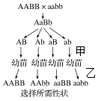
【导练】
讨论下列无子西瓜培育的示意图，思考：三倍体西瓜植株为什么不育？两次传粉的目的分别是什么？

【课后反思】
1.从理论上分析下列各项,其中错误的是( )
A.二倍体×四倍体→三倍体 B.二倍体×二倍体→二倍体
C.三倍体×三倍体→三倍体 D.二倍体×六倍体→四倍体
2.用秋水仙素处理幼苗可诱导形成多倍体植物,秋水仙素的作用是( )
A.使染色体再次复制 B.使染色体着丝点不分裂
C.抑制纺锤体的形成 D.使细胞稳定在间期阶段
3.用纯种的高秆抗锈病(DDTT)小麦与矮秆易染锈病(ddtt)小麦培育矮秆抗锈病小麦新品种的方法如图所示，下列有关此育种方法的叙述中，正确的是( )
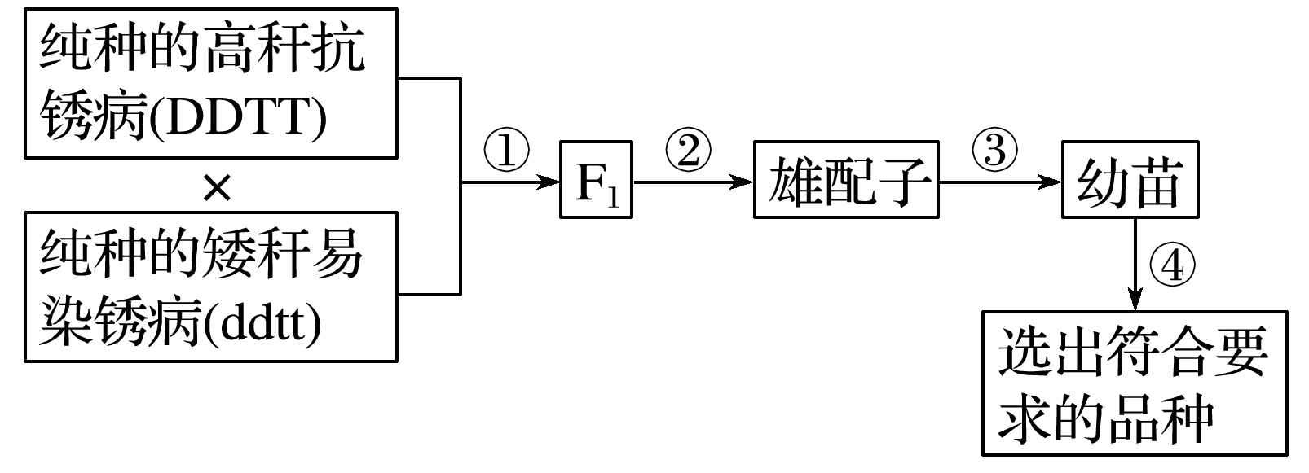
A．过程①的作用原理为染色体变异
B．过程③必须经过受精作用
C．过程④必须使用秋水仙素处理萌发的种子或幼苗
D．此育种方法选出的符合生产要求的品种占1/4

